3. APRIL 2013 - Königlicher Erlass zur Abänderung des Schulungsführerscheins

(deutsche Übersetzung des FÖD Mobilität: Belgisches Staatsblatt vom 3. Dezember 2015)

Diese deutsche Übersetzung ist vom Übersetzungsdienst des Föderalen Öffentlichen Dienstes Mobilität und Transportwesen in Brüssel erstellt worden.

3. APRIL 2013 - Königlicher Erlass zur Abänderung des Schulungsführerscheins
ALBERT II., König der Belgier,
Allen Gegenwärtigen und Zukünftigen, Unser Gruß!
Aufgrund des am 16. März 1968 koordinierten Gesetzes über die Straßenverkehrspolizei, Artikel 1 Absatz 1, Artikel 21 Absatz 2 ersetzt durch das Gesetz vom 9. Juli 1976 und Artikel 26 ersetzt durch das Gesetz vom 9. Juli 1976 und Artikel 27 ersetzt durch das Gesetz vom 9. Juli 1976 und abgeändert durch das Gesetz vom 18. Juli 1990;
Aufgrund des Königlichen Erlasses vom 23. März 1998 über den Führerschein;
Aufgrund des Königlichen Erlasses vom 10. Juli 2006 über den Führerschein für Fahrzeuge der Klasse B;
Aufgrund des Königlichen Erlasses vom 4. Mai 2007 über den Führerschein, die berufliche Eignung und die Weiterbildung der Fahrer von Fahrzeugen der Klassen C, C + E, D und D + E sowie der Unterklassen C1, C1 + E, D1 und D1 + E;
Aufgrund des Königlichen Erlasses vom 8. Januar 2013 zur Abänderung verschiedener Bestimmungen über den Führerschein AM, A1, A2 und A;
Aufgrund der Beteiligung der Regionalregierungen;
Aufgrund der Stellungnahme des Finanzinspektors vom 23. April 2012;
Aufgrund des Einverständnisses des Ministers des Haushalts vom 20. Juli 2012;
Aufgrund des Gutachtens Nr. 51.348/4 des Staatsrates vom 4. Juni 2012, abgegeben in Anwendung von Artikel 84 § 1 Absatz 1 Nr. 1 der am 12. Januar 1973 koordinierten Gesetze über den Staatsrat;
Auf Vorschlag der Ministerin des Innern und des Staatssekretärs für Mobilität
Haben Wir beschlossen und erlassen Wir:
KAPITEL 1 - Abänderungen im Königlichen Erlass vom 23. März 1998 über den Führerschein
Artikel 1 - In Artikel 8 § 6 des Königlichen Erlasses vom 23. März 1998 über den Führerschein, ersetzt durch den Königlichen Erlass vom 10. Juli 2006, wird Nr. 2 aufgehoben.
Art. 2 - In Artikel 35 Nr. 2 b) desselben Erlasses, ersetzt durch den Königlichen Erlass vom 10. Juli 2006 werden die Wörter „mit dem Vermerk ergänzt“ durch die Wörter „von einer Unterrichtsbescheinigung begleitet, die nachweist“ ersetzt.
Art. 3 - In Artikel 36 Nr. 3 b) Absatz 2 desselben Erlasses werden die Wörter „mit dem Vermerk ergänzt“ durch die Wörter „von einem Nachweis begleitet“ ersetzt.
Art. 4 - In Artikel 37 Nr. 2 b) Absatz 2 werden die Wörter „mit dem Vermerk ergänzt“ durch die Wörter „von einer Unterrichtsbescheinigung begleitet, die nachweist“ ersetzt.
Art. 5 - In Artikel 39 § 7 desselben Erlasses, abgeändert durch den Königlichen Erlass vom 10. Juli 2006 wird der zweite Absatz aufgehoben.
Art. 6 - In Artikel 50 desselben Erlasses, abgeändert durch die Königlichen Erlasse vom 5. September 2002, 10. Juli 2007 und 28. April 2011, werden folgende Änderungen vorgenommen:
1. Paragraph 3 wird wie folgt ersetzt:
„§ 3 - Ein neuer Schulungsführerschein wird aus den in § 1 Absatz 1 Nr. 1, 2 und 3 genannten Gründen und beim Ersatz des Begleiters ausgestellt, nachdem der Inhaber einen in Artikel 7 vorgesehenen Antrag auf Erhalt eines Schulungsführerscheins bei der in Artikel 7 genannten Behörde gemäß dem in § 2 Absatz 2 Nr. 1 und 3 beschriebenen Verfahren gestellt hat.
Auf dem in Absatz 1 erwähnten Schulungsführerschein werden gegebenenfalls die Daten in Bezug auf die Begleiter, das Ablaufdatum und die Bemerkungen und Beschränkungen des ersetzten Dokuments übernommen. Das Ausstellungsdatum des ersten Schulungsführerscheins für dieselbe Fahrzeugklasse wird ebenfalls als Bemerkung angegeben.
Die in Artikel 6 Nr. 1 b) erwähnte Bedingung ist nicht anwendbar auf die in Absatz 1 erwähnte Ausstellung des Schulungsführerscheins.
Die in Absatz 1 erwähnte Ausstellung eines Schulungsführerscheins gibt keinen Anlass zur Aufnahme einer neuen Wartezeit, wie erwähnt in Artikel 34 Absatz 2 des vorliegenden Erlasses und in Artikel 8 Absatz 1 des Königlichen Erlasses vom 10. Juli 2006 über den Führerschein für Fahrzeuge der Klasse B.“;
2. Paragraph 4 Absatz 1 wird wie folgt ersetzt:
„Führerscheine oder Schulungsführerscheine, für die ein neues Dokument ausgestellt worden ist, verlieren ihre Gültigkeit.“;
3. in Paragraph 4 Absatz 2 werden die Wörter „eines Duplikats“ durch die Wörter „eines neuen Führerscheins oder eines neuen Schulungsführerscheins“ ersetzt.

Art. 7 - In Artikel 61 desselben Erlasses, abgeändert durch die Königlichen Erlasse vom 20. Juli 2005, 20. Juli 2007 und 28. April 2011 werden folgende Änderungen vorgenommen:
a) in Absatz 1 werden Nr. 1 und Nr. 2 wie folgt ersetzt:
„1. Ausstellung eines Schulungsführerscheins... [20,00 EUR];
2. Ausstellung eines neuen Schulungsführerscheins (Artikel 50)... [20,00 EUR];“;
b) Absatz 3 wird wie folgt ersetzt:
„Die Verlängerung des Schulungsführerscheins oder eines Führerscheins der Klasse AM, A, B, B + E oder G, aus Gründen der medizinischen oder psychischen Tauglichkeit erwähnt in Artikel 21 § 3 gibt keinen Anlass zur Entrichtung einer Gebühr; diese Bestimmung ist jedoch nicht anwendbar auf die in Artikel 21 § 2 erwähnten Führerscheine.“.
Art. 8 - In Artikel 69 § 7 desselben Erlasses wird Absatz 3, ersetzt durch den Königlichen Erlass vom 10. Juli 2006, aufgehoben.
Art. 9 - Im selben Erlass wird ein Artikel 78ter mit folgendem Wortlaut eingefügt:
„Art. 78ter - Der Schulungsführerschein Modell 3, der dem Modell von Anlage 20 entspricht und für die Klassen A1, A2, A, B, B + E, C1, C, C1 + E, C + E, D1, D, D1 + E oder D + E gilt, bleibt bis zum auf dem Dokument angegebenen Ablaufdatum gültig.“.
Art. 10 - Artikel 85 desselben Erlasses, ersetzt durch den Königlichen Erlass vom 28. April 2011, wird durch den folgenden Paragraph 4 ergänzt:
„§ 4 - Die in Paragraph 1 Nr. 2 a) und b) erwähnten Personen werden von der theoretischen und der praktischen Prüfung der Klasse A befreit solange die in diesem Paragraph erwähnte Abweichung wirksam ist.“.
Art. 11 - Im selben Erlass wird Anlage 2, ersetzt durch den Königlichen Erlass vom 28. April 2011, zu Anlage 20.
Art. 12 - Im selben Erlass wird eine Anlage 2 eingefügt, die dem vorliegenden Erlass als Anlage 1 beigefügt ist.
KAPITEL 2 - Abänderungen im Königlichen Erlass vom 10. Juli 2006 über den Führerschein für Fahrzeuge der Klasse B
Art. 13 - Artikel 45 des Königlichen Erlasses vom 10. Juli 2006 über den Führerschein für Fahrzeuge der Klasse B wird wie folgt ersetzt:
„Art. 45 - Der Schulungsführerschein, der dem Modell von Anlage 3 und 4 entspricht, bleibt bis zum auf dem Dokument angegebenen Ablaufdatum gültig.“.
Art. 14 - Im selben Erlass wird Anlage 1 zu Anlage 3.
Art. 15 - Im selben Erlass wird eine Anlage 1 eingefügt, die als Anlage 2 dem vorliegenden Erlass beigefügt ist.
Art. 16 - Im selben Erlass wird Anlage 2 zu Anlage 4.
Art. 17 - Im selben Erlass wird eine Anlage 2 eingefügt, die dem vorliegenden Erlass als Anlage 3 beigefügt ist.
KAPITEL 3 - Abänderungen im Königlichen Erlass vom 4. Mai 2007 über den Führerschein, die berufliche Eignung und die Weiterbildung der Fahrer von Fahrzeugen der Klassen C, C + E, D und D + E sowie der Unterklassen C1, C1 + E, D1 und D1 + E
Art. 18 - In Artikel 40 Nr. 2 b) Absatz 2 des Königlichen Erlasses vom 4. Mai 2007 über den Führerschein, die berufliche Eignung und die Weiterbildung der Fahrer von Fahrzeugen der Klassen C, C + E, D und D + E sowie der Unterklassen C1, C1 + E, D1 und D1 + E werden die Wörter „mit der Angabe ergänzt“ ersetzt durch die Wörter „von einer Unterrichtsbescheinigung begleitet, die nachweist“.
Art. 19 - In Artikel 42 § 5 desselben Erlasses wird Absatz 3 aufgehoben.
KAPITEL 4 - Verschiedene Bestimmungen
Art. 20 - In Artikel 25 des Königlichen Erlasses vom 8. Januar 2013 zur Abänderung verschiedener Bestimmungen über den Führerschein AM, A1, A2 und A werden die Wörter „darf nicht weniger als vierzig Minuten betragen“ ersetzt durch die Wörter „darf nicht weniger als dreißig Minuten betragen“.
Art. 21 - Die Artikel 1 bis 9 und 11 bis 19 treten am 1. Oktober 2013 in Kraft.
Artikel 10 tritt am 1. Mai 2013 in Kraft.
Artikel 20 tritt am 30. April 2013 in Kraft.
Art. 22 - Der Minister, zu dessen Zuständigkeitsbereich der Straßenverkehr gehört, ist mit der Ausführung des vorliegenden Erlasses beauftragt.
Gegeben zu Châteauneuf-de-Grasse, den 3. April 2013
ALBERT
Von Königs wegen:
Die Ministerin des Innern
Frau J. MILQUET

Der Staatssekretär für Mobilität
M. WATHELET

Anlage 1 zum Königlichen Erlass vom 3. April 2013 zur Abänderung des Schulungsführerscheins

Anlage 2 zum Königlichen Erlass vom 23. März 1998 über den Führerschein

BESTIMMUNGEN ZUM KARTENMODELL DES CHULUNGSFÜHRERSCHEINS MODELL 3

1. Die äußeren Merkmale der Karte für das Schulungsführerscheinmuster entsprechen der ISO-Norm 7810.

Die Karte besteht aus Polycarbonat.

Die Verfahren, mit denen die Merkmale der Führerscheine auf Übereinstimmung mit den internationalen Normen geprüft werden, entsprechen der ISO-Norm 10373.

2. Das Trägermaterial für Schulungsführerscheine ist mit folgenden Techniken fälschungssicher zu gestalten:

— Kartenträger ohne optische Aufheller;

—Sicherheits-Untergrundmuster, das durch die Verwendung von Irisdruck mit Mehrfarben-Sicherheitsdruckfarbe und Positiv- und Negativ-Guillochendruck vor Fälschung durch Scannen, Drucken oder Kopieren geschützt ist. Das Muster darf nicht aus den Primärfarben (CMYK) zusammengesetzt sein; es muss einen komplexen Musteraufbau in mindestens zwei Spezialfarben und Mikroschrift aufweisen;

— optisch variable Komponenten, die einen angemessenen Schutz gegen Kopieren und Manipulation des Lichtbilds bieten;

— Lasergravur;

— im Bereich des Lichtbilds sollten sich der Sicherheitsuntergrund und das Lichtbild mindestens an dessen Rand überlappen (verlaufendes Muster);

— vom Blickwinkel abhängige Farben;

— spezielle Hologramme;

— variable Laserbilder;

— sichtbare und transparente UV-Fluoreszenzfarbe;

— fühlbare Zeichen, Symbole oder Muster.

3. Der Schulungsführerschein hat zwei Seiten.

Seite 1 enthält:

a) in Großbuchstaben die Aufschrift „Schulungsführerschein“;
b) den Text „Nur gültig in Belgien“;

c) das Unterscheidungszeichen „B“ von Belgien;

d) das Unterscheidungszeichen „M3“ von Modell 3;

e) Angaben, die bei Ausstellung des Schulungsführerscheins unter Verwendung folgender Nummerierung einzutragen sind:

1. Name des Inhabers;

2. Vorname(n) des Inhabers;

3. Geburtsdatum und Geburtsort des Inhabers;

4. a. Ausstellungsdatum des Schulungsführerscheins;

b. Datum, an dem der Schulungsführerschein ungültig wird;

c. Bezeichnung der Behörde, die den Schulungsführerschein ausstellt;

5. Nummer des Schulungsführerscheins;

6. Lichtbild des Inhabers;

7. Unterschrift des Inhabers;

8. Klassen der Fahrzeuge, die der Inhaber zu führen berechtigt ist;

f) Referenzfarbe: Pantone hushed violet.

Seite 2 enthält

a) Name, Vorname und Nationalregisternummer des ersten und zweiten Begleiters;

b) den Text „Bis zur Vollendung des 24. Lebensjahrs ist dem Inhaber das Führen eines Fahrzeugs freitags, samstags, sonntags, am Vorabend gesetzlicher Feiertage und an gesetzlichen Feiertagen von zehn Uhr abends bis zum nächsten Morgen sechs Uhr untersagt.“;

c) den Text „Nach zwei nicht bestandenen praktischen Fahrprüfungen muss der Inhaber die ihm auferlegten praktischen Unterrichtsstunden in einer Fahrschule ableisten, bevor er erneut an einer praktischen Fahrprüfung teilnehmen darf.“;

d) gegebenenfalls Zusatzangaben oder Einschränkungen in kodierter Form, gemäß Anlage 7;

e) Erläuterungen zu den auf den Seiten 1 und 2 des Schulungsführerscheins erscheinenden nummerierten

Rubriken (zumindest Rubriken 1, 2, 3, 4a, 4b, 4c, 5 und 8).

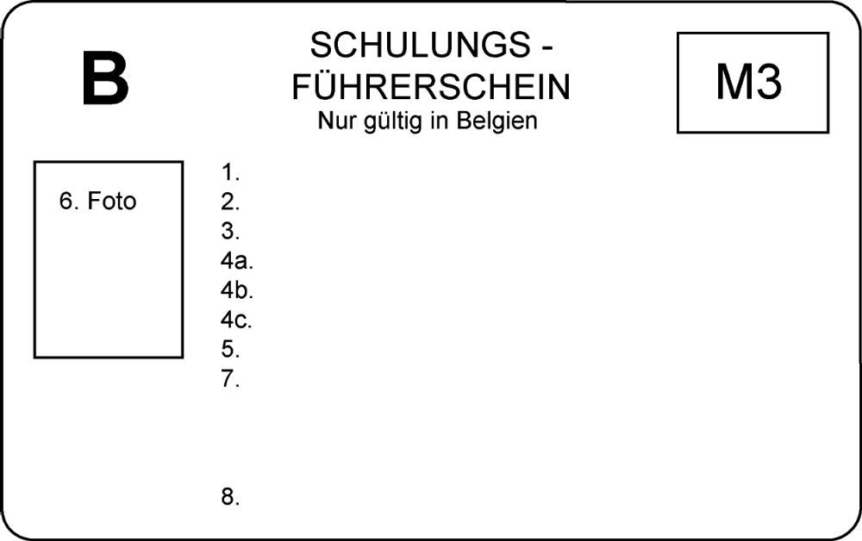
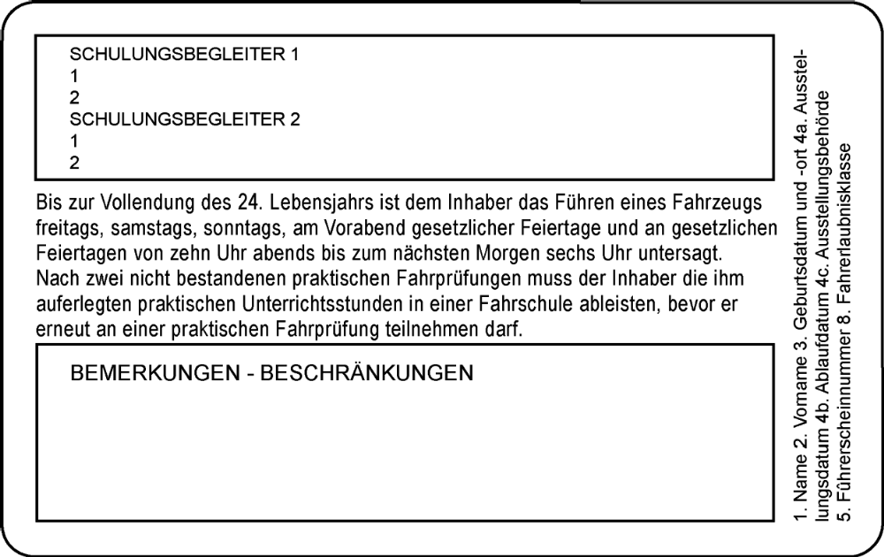
Gesehen, um dem Königlichen Erlass vom 3. April 2013 zur Abänderung des Schulungsführerscheins beigefügt zu werden.

ALBERT

Von Königs wegen:

Die Ministerin des Innern
Frau J. MILQUET

Der Staatssekretär für Mobilität
M. WATHELET

Anlage 2 zum Königlichen Erlass vom 3. April 2013 zur Abänderung des Schulungsführerscheins

Anlage 1 zum Königlichen Erlass vom 10. Juli 2006 über den Führerschein für Fahrzeuge der Klasse B

BESTIMMUNGEN ZUM KARTENMODELL DES SCHULUNGSFÜHRERSCHEINS MODELL 36

1. Die äußeren Merkmale der Karte für das Schulungsführerscheinmuster entsprechen der ISO-Norm 7810.

Die Karte besteht aus Polycarbonat.

Die Verfahren, mit denen die Merkmale der Führerscheine auf Übereinstimmung mit den internationalen Normen geprüft werden, entsprechen der ISO-Norm 10373.

2. Das Trägermaterial für Schulungsführerscheine ist mit folgenden Techniken fälschungssicher zu gestalten:

— Kartenträger ohne optische Aufheller;

—Sicherheits-Untergrundmuster, das durch die Verwendung von Irisdruck mit Mehrfarben-Sicherheitsdruckfarbe und Positiv- und Negativ-Guillochendruck vor Fälschung durch Scannen, Drucken oder Kopieren geschützt ist. Das Muster darf nicht aus den Primärfarben (CMYK) zusammengesetzt sein; es muss einen komplexen Musteraufbau in mindestens zwei Spezialfarben und Mikroschrift aufweisen;

— optisch variable Komponenten, die einen angemessenen Schutz gegen Kopieren und Manipulation des Lichtbilds bieten;

— Lasergravur;

— im Bereich des Lichtbilds sollten sich der Sicherheitsuntergrund und das Lichtbild mindestens an dessen Rand überlappen (verlaufendes Muster);

— vom Blickwinkel abhängige Farben;

— spezielle Hologramme;

— variable Laserbilder;

— sichtbare und transparente UV-Fluoreszenzfarbe;

— fühlbare Zeichen, Symbole oder Muster.

3. Der Schulungsführerschein hat zwei Seiten.

Seite 1 enthält:

a) in Großbuchstaben die Aufschrift „Schulungsführerschein“;

b) den Text „Nur gültig in Belgien“;

c) das Unterscheidungszeichen „B“ von Belgien;

d) das Unterscheidungszeichen „M36“ von Modell 36;

e) Angaben, die bei Ausstellung des Schulungsführerscheins unter Verwendung folgender Nummerierung einzutragen sind:

1. Name des Inhabers;

2. Vorname(n) des Inhabers;

3. Geburtsdatum und Geburtsort des Inhabers;

4. a. Ausstellungsdatum des Schulungsführerscheins;

b. Datum, an dem der Schulungsführerschein ungültig wird;

c. Bezeichnung der Behörde, die den Schulungsführerschein ausstellt;

5. Nummer des Schulungsführerscheins;

6. Lichtbild des Inhabers;

7. Unterschrift des Inhabers;

8. Klassen der Fahrzeuge, die der Inhaber zu führen berechtigt ist;

f) Referenzfarbe: Pantone hushed violet

Seite 2 enthält

a) das Ausstellungsdatum des ersten Schulungsführerscheins der Klasse B;

b) den Text „Der Inhaber muss von einem Schulungsbegleiter begleitet werden, der in Belgien lebt, seit mindestens 8 Jahren Inhaber eines Führerscheins der Klasse B ist und dem die Fahrerlaubnis in den letzten drei Jahren nicht entzogen wurde. Neben dieser Person darf er auch noch von einer anderen Person begleitet werden.“;

c) den Text „Dem Inhaber ist das Führen freitags, samstags, sonntags, am Vorabend gesetzlicher Feiertage und an gesetzlichen Feiertagen von zehn Uhr abends bis zum nächsten Morgen sechs Uhr untersagt.“;

d) den Text „Nach zwei aufeinanderfolgenden nicht bestandenen praktischen Fahrprüfungen muss der Inhaber sechs praktische Unterrichtsstunden in einer Fahrschule ableisten, bevor er erneut an einer praktischen Fahrprüfung teilnehmen darf.“;
e) gegebenenfalls Zusatzangaben oder Einschränkungen in kodierter Form, gemäß Anlage 7 des Königlichen Erlasses vom 23. März 1998 über den Führerschein;

f) Erläuterungen zu den auf den Seiten 1 und 2 des Schulungsführerscheins erscheinenden nummerierten Rubriken (zumindest Rubriken 1, 2, 3, 4a, 4b, 4c, 5 und 8).

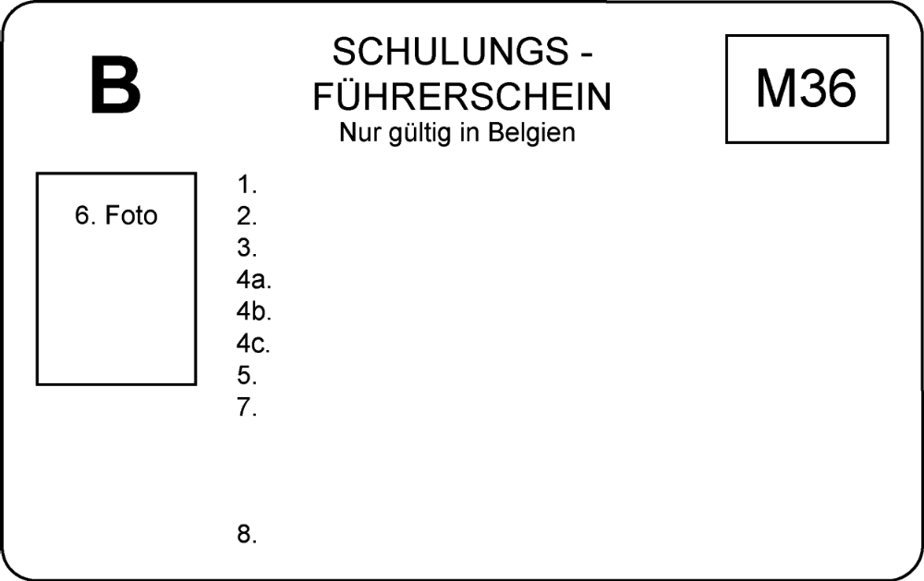
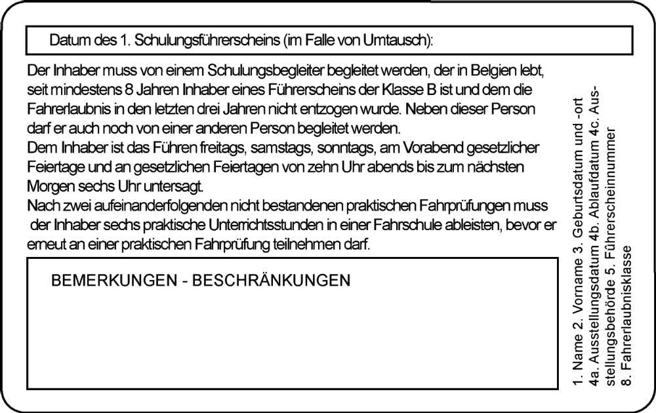
Gesehen, um dem Königlichen Erlass vom 3. April 2013 zur Abänderung des Schulungsführerscheins beigefügt zu werden.

ALBERT
Von Königs wegen:

Die Ministerin des Innern,
Frau J. MILQUET

Der Staatssekretär für Mobilität,
M. WATHELET

Anlage 3 zum Königlichen Erlass vom 3. April 2013. zur Abänderung des Schulungsführerscheins

Anlage 2 zum Königlichen Erlass vom 10. Juli 2006 über den Führerschein für Fahrzeuge der Klasse B

BESTIMMUNGEN ZUM KARTENMODELL DES SCHULUNGSFÜHRERSCHEINS MODELL 18

1. Die äußeren Merkmale der Karte für das Schulungsführerscheinmuster entsprechen der ISO-Norm 7810.

Die Karte besteht aus Polycarbonat.

Die Verfahren, mit denen die Merkmale der Führerscheine auf Übereinstimmung mit den internationalen Normen geprüft werden, entsprechen der ISO-Norm 10373.

2. Das Trägermaterial für Schulungsführerscheine ist mit folgenden Techniken fälschungssicher zu gestalten:

— Kartenträger ohne optische Aufheller;

—Sicherheits-Untergrundmuster, das durch die Verwendung von Irisdruck mit Mehrfarben-Sicherheitsdruckfarbe und Positiv- und Negativ-Guillochendruck vor Fälschung durch Scannen, Drucken oder Kopieren geschützt ist. Das Muster darf nicht aus den Primärfarben (CMYK) zusammengesetzt sein; es muss einen komplexen Musteraufbau in
mindestens zwei Spezialfarben und Mikroschrift aufweisen;

— optisch variable Komponenten, die einen angemessenen Schutz gegen Kopieren und Manipulation des Lichtbilds bieten;

— Lasergravur;

— im Bereich des Lichtbilds sollten sich der Sicherheitsuntergrund und das Lichtbild mindestens an dessen Rand überlappen (verlaufendes Muster);

— vom Blickwinkel abhängige Farben;

— spezielle Hologramme;

— variable Laserbilder;

— sichtbare und transparente UV-Fluoreszenzfarbe;

— fühlbare Zeichen, Symbole oder Muster.

3. Der Schulungsführerschein hat zwei Seiten.

Seite 1 enthält:

a) in Großbuchstaben die Aufschrift „Schulungsführerschein“;

b) den Text „Nur gültig in Belgien“;

c) das Unterscheidungszeichen „B“ von Belgien;

d) das Unterscheidungszeichen „M18“ von Modell 18;

e) Angaben, die bei Ausstellung des Schulungsführerscheins unter Verwendung folgender Nummerierung einzutragen sind:

1. Name des Inhabers;

2. Vorname(n) des Inhabers;

3. Geburtsdatum und Geburtsort des Inhabers;

4. a. Ausstellungsdatum des Schulungsführerscheins;

b. Datum, an dem der Schulungsführerschein ungültig wird;

c. Bezeichnung der Behörde, die den Schulungsführerschein ausstellt;

5. Nummer des Schulungsführerscheins;

6. Lichtbild des Inhabers;

7. Unterschrift des Inhabers;

8. Klassen der Fahrzeuge, die der Inhaber zu führen berechtigt ist (die nationalen Klassen sind mit anderen Schrifttypen zu drucken als die harmonisierten Klassen);

f) Referenzfarbe: Pantone hushed violet.

Seite 2 enthält

a) das Ausstellungsdatum des ersten Schulungsführerscheins der Klasse B;

b) den Text „Der Inhaber darf von einer Person begleitet werden, die mindestens 24 Jahre alt und Inhaber eines Führerscheins der Klasse B ist, den sie bei sich trägt.“;

c) den Text „Dem Inhaber ist das Führen eines Fahrzeugs freitags, samstags, sonntags, am Vorabend gesetzlicher Feiertage und an gesetzlichen Feiertagen von zehn Uhr abends bis zum nächsten Morgen sechs Uhr untersagt.“;

d) den Text „Nach zwei aufeinanderfolgenden nicht bestandenen praktischen Fahrprüfungen muss der Inhaber sechs praktische Unterrichtsstunden in einer Fahrschule ableisten, bevor er erneut an einer praktischen Fahrprüfung teilnehmen darf.“;

e) gegebenenfalls Zusatzangaben oder Einschränkungen in kodierter Form, gemäß Anlage 7 des Königlichen Erlasses vom 23. März 1998 über den Führerschein;

f) Erläuterungen zu den auf den Seiten 1 und 2 des Schulungsführerscheins erscheinenden nummerierten Rubriken (zumindest Rubriken 1, 2, 3, 4a, 4b, 4c, 5 und 8).

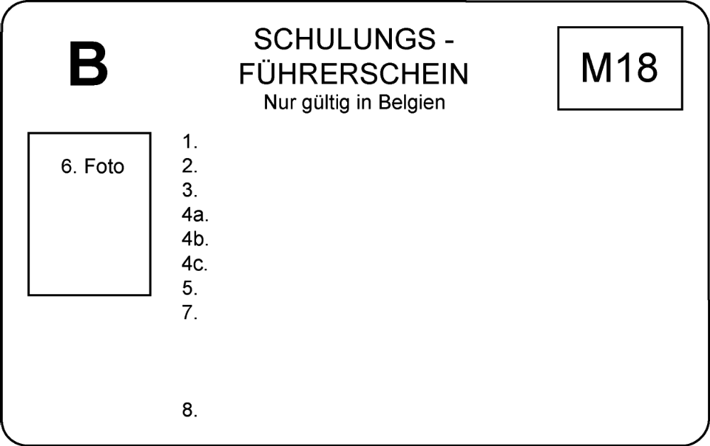
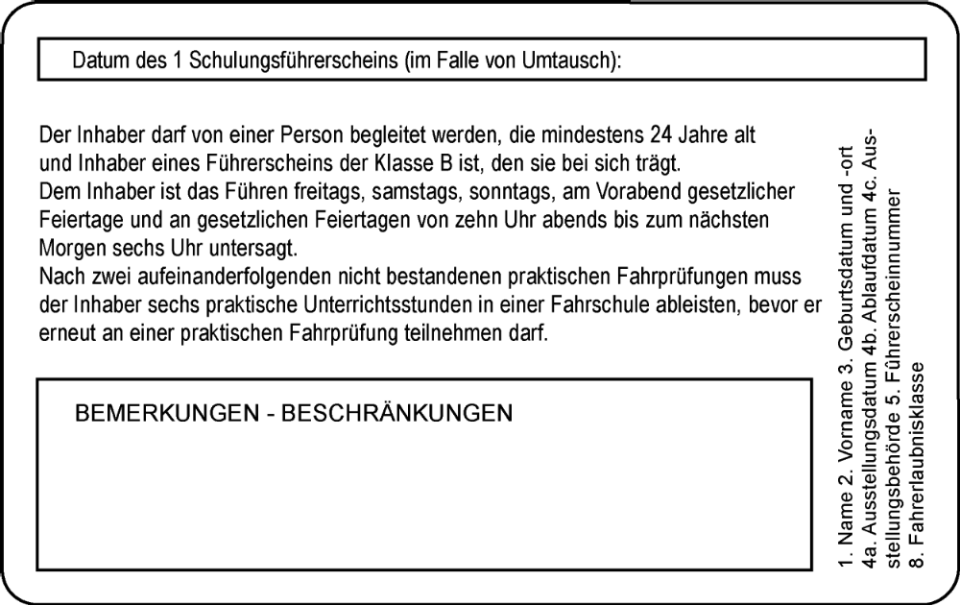
Gesehen, um dem Königlichen Erlass vom 3. April 2013 zur Abänderung des Schulungsführerscheins beigefügt zu werden.

ALBERT

Von Königs wegen:

Die Ministerin des Innern,
Frau J. MILQUET

Der Staatssekretär für Mobilität,
M. WATHELET

